ВХОД ПОДСИСТЕМУ БЮДЖЕТНОГО ПЛАНИРОВАНИЯ
- Шаг (в текущем году)

Для входа в систему необходимо запустить интернет браузер «Internet explorer» и в адресной строке ввести http://ssl.budgetplan.minfin.ru/

В появившемся окне, нажмите на кнопку «Вход по сертификату»
После выбора метода аутентификации «Вход по сертификату», Система автоматически запросит сертификат и пин-код сертификата, затем произойдет поиск пользователя-владельца сертификата и открытие главного окна Системы.
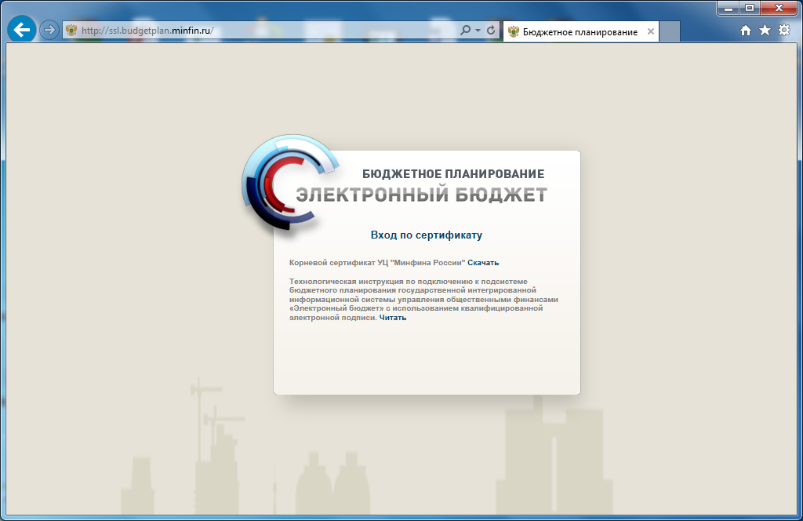

Далее выбираете пункт «Соглашения» - «Реестр отчетов ЮЛ, ИП, ФЛ»

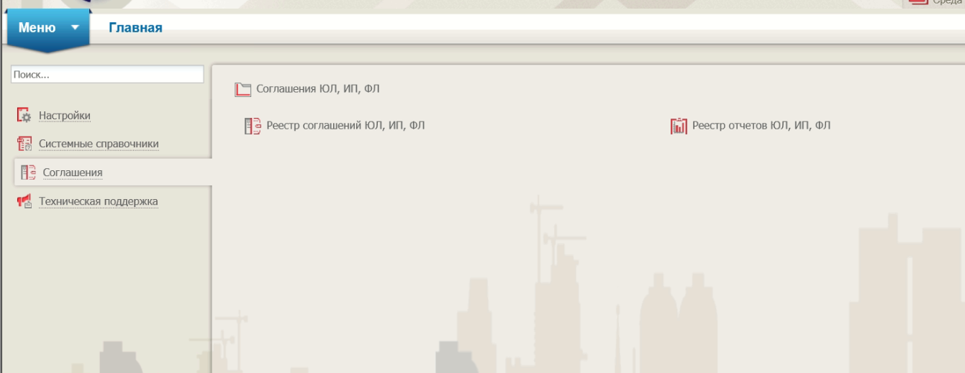
В меню нажимаете «Реестр»
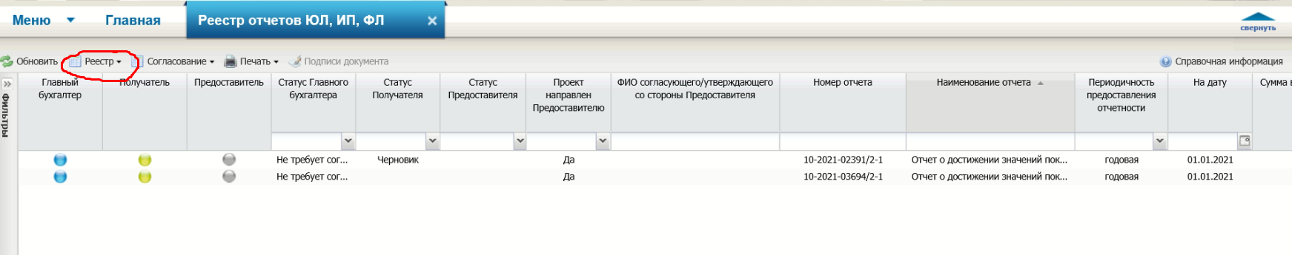
Далее «Сформировать отчет»
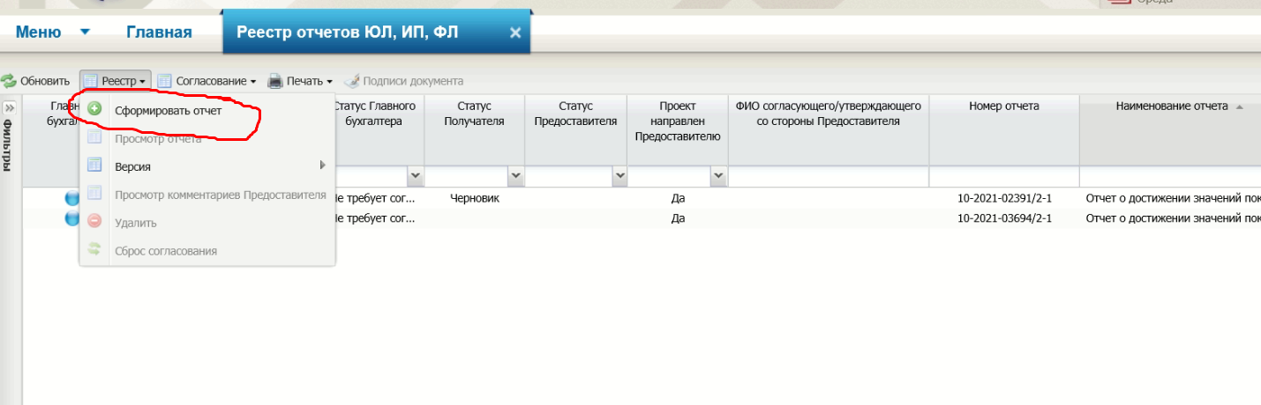
Открывается форма «Информация для формирования отчета»
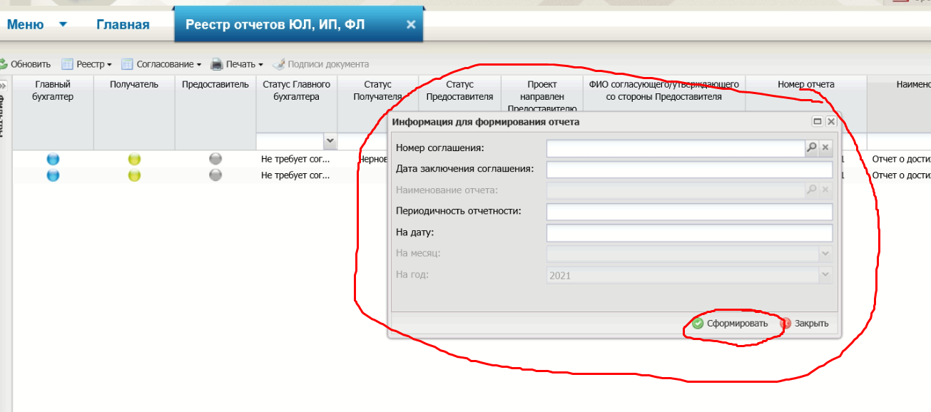
Необходимо выбрать из списка (значок лупа) номер соглашения по которому готовится отчет. Напротив нужного номера соглашения поставить галочку и нажать кнопку «Выбрать»
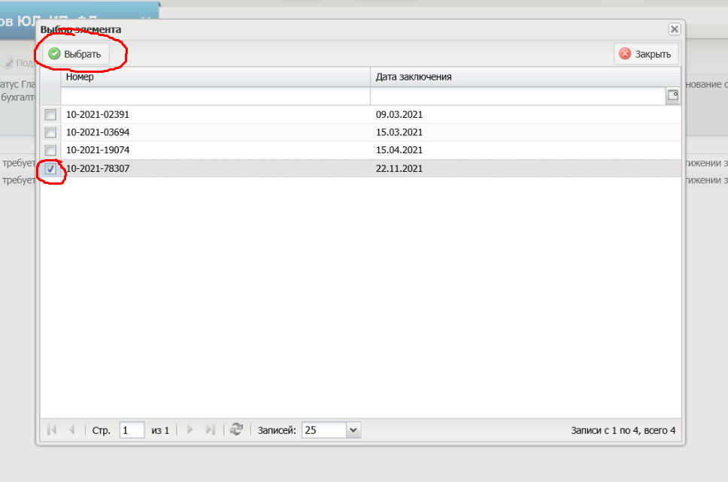
Для заполнения поля «Периодичность отчетности» необходимо выбрать из списка наименование отчета. Необходимо выбрать отчет как на картинке. Напротив нужного отчета поставить галочку и нажать кнопку «Выбрать»

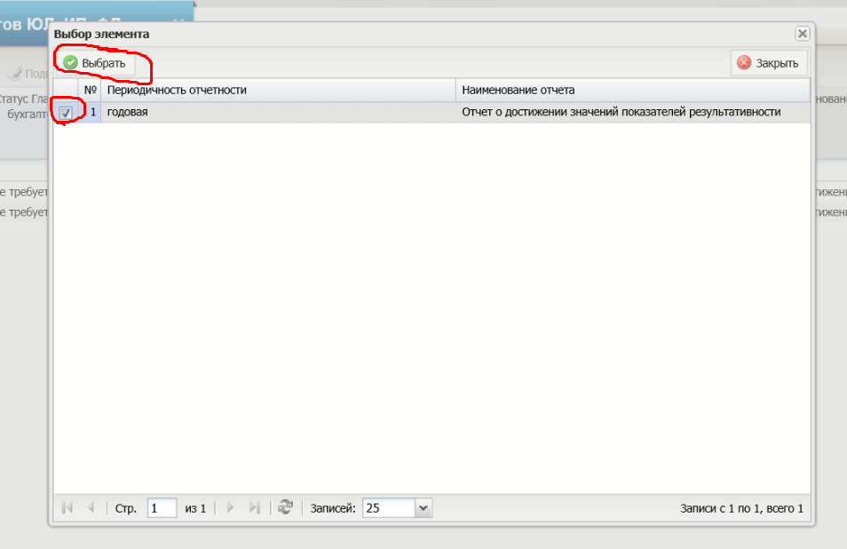
Данные подставляются в форму «Информация для формирования отчета».
Необходимо в поле «На дату» указать 01.01.2022 и нажать кнопку «Сформировать»
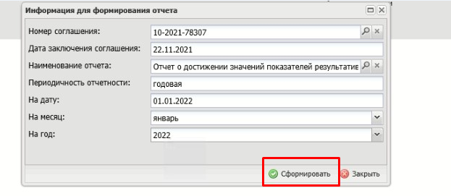
Подтвердить действие нажав кнопку «Да»
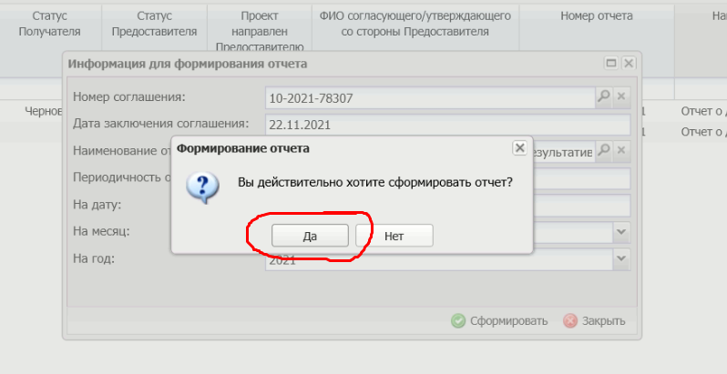
Система выдаст сообщение «Сформирован отчет №…» нажать кнопку «Ок»
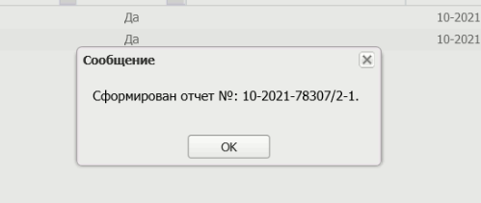
В «Реестре отчетов ЮЛ, ИП, ФЛ» появится строка с отчетом
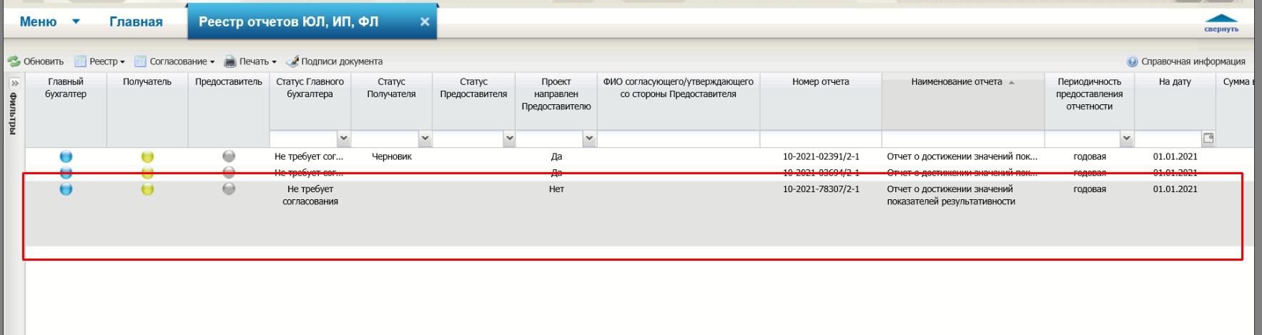
Двойным щелчком мыши необходимо кликнуть по строке созданного отчета. Откроется форма отчета. Вся информация в форме заполняется автоматически.
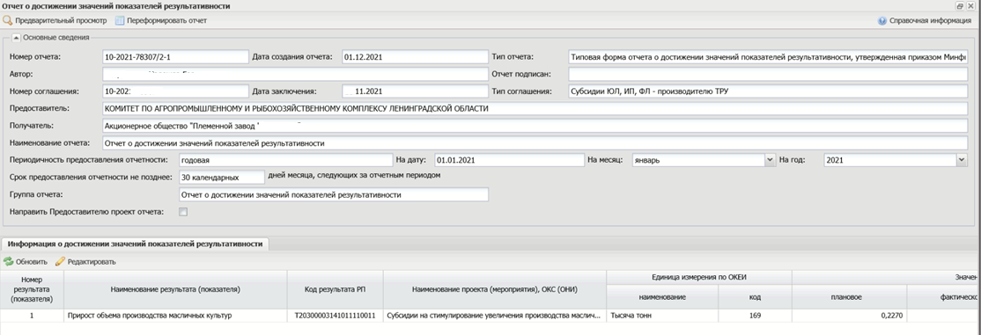
Необходимо во вкладке «Информация о достижении значений показателей результативности» нажать кнопку «Добавить»
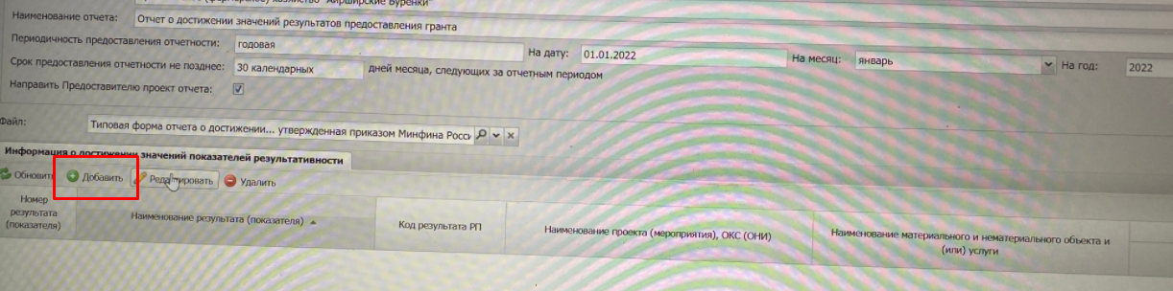
Если ранее уже была нажата кнопка «Добавить» и сформировалась строка отчета, то необходимо выделить строку (кликнуть по строке) в поле «Информация о достижении значений показателей результативности» и нажать кнопку «Редактировать»
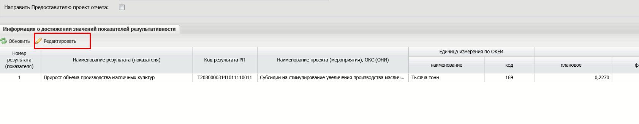
Откроется форма «Информация для заполнения» где необходимо заполнить одно поле «фактическое» и нажать кнопку «Сохранить».
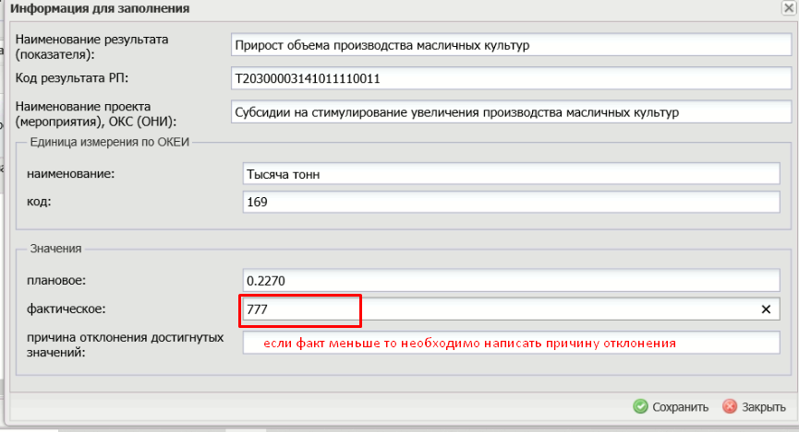
Далее закрыть форму отчета нажав кнопку «Закрыть»
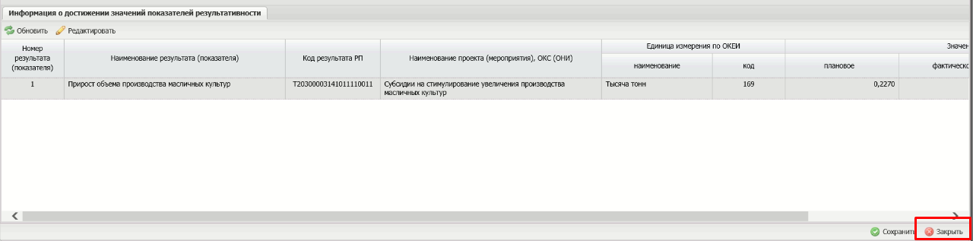

- Шаг (в новом году, т.е. если Соглашение заключено в 2021 году то данные действия проводятся в 2022 году)

В «Реестре отчетов ЮЛ, ИП, ФЛ» выделить нужный отчет и нажать в меню «Согласование»

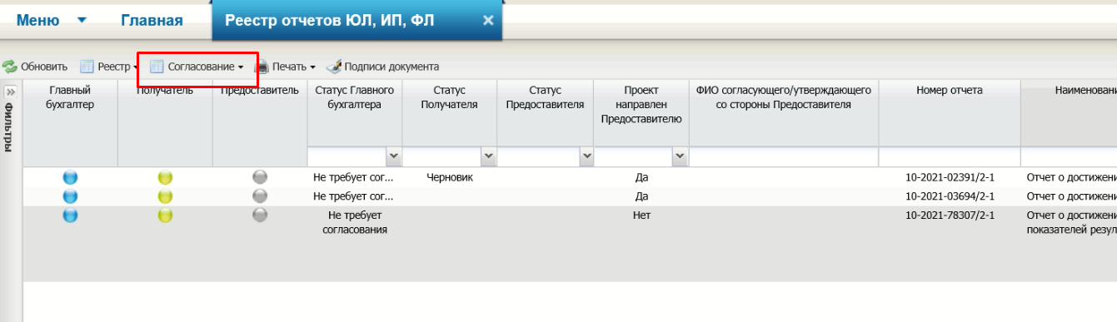

Выбрать раздел «Резолюция»

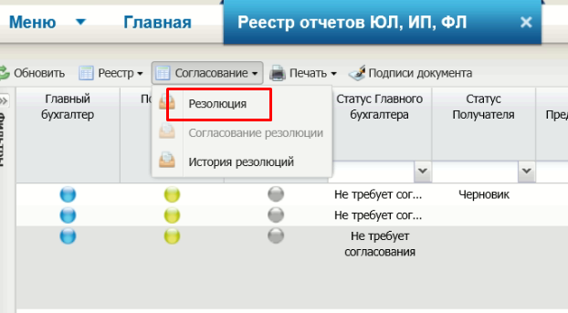
В графе «Решение» выбрать «Согласовано» и нажать кнопку «Сохранить»
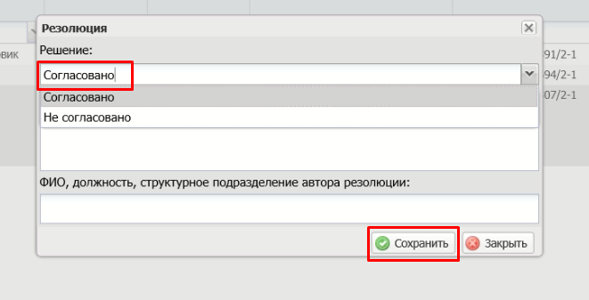

Снова в «Реестре отчетов ЮЛ, ИП, ФЛ» выделить нужный отчет и нажать в меню «Согласование»

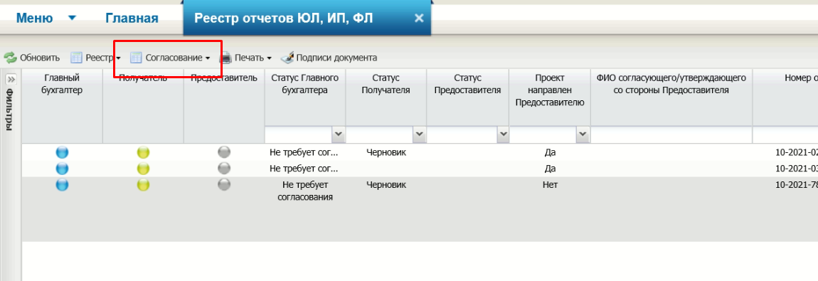
Выбрать раздел «Согласование резолюции»
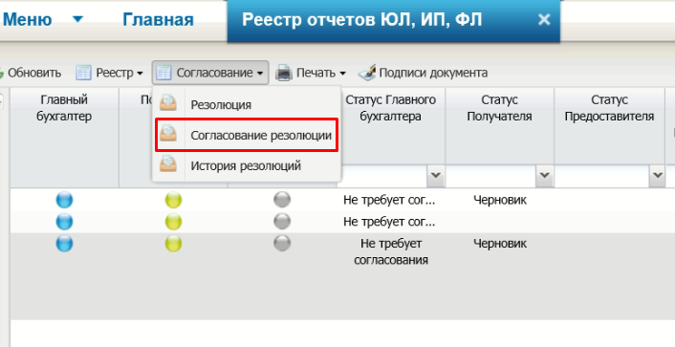
В открывшейся форме в разделе «Утверждающий» нажать кнопку «Добавить»
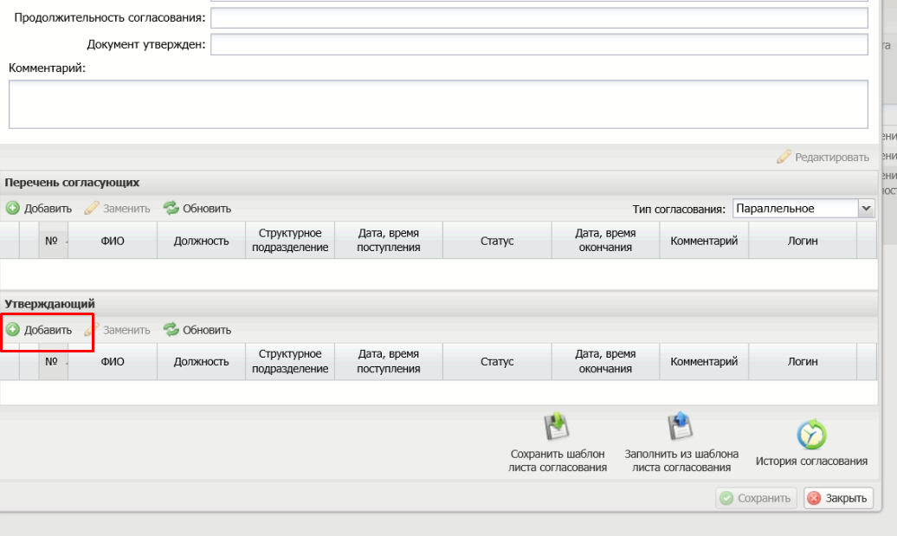
Выбрать пользователя (руководителя) и нажать кнопку «Добавить»
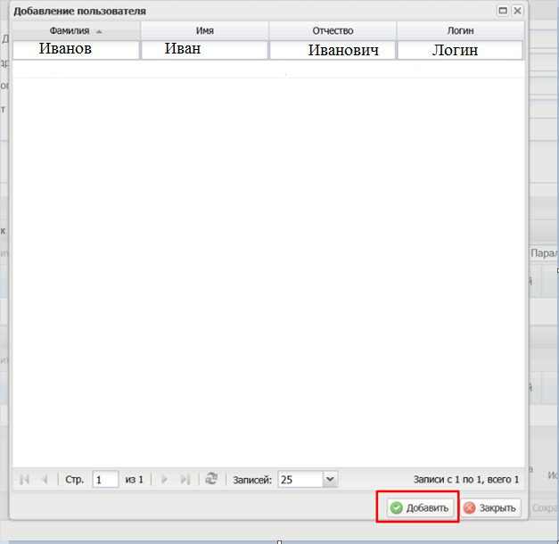
Далее необходимо нажать кнопку «Сохранить»
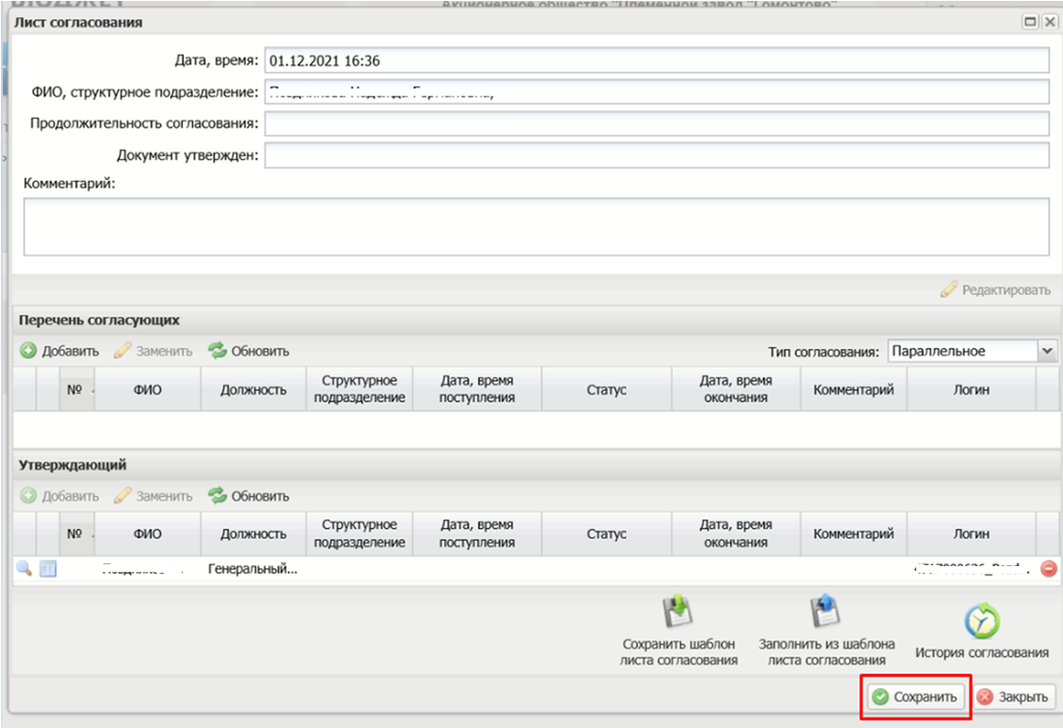
Повторно заходим в «Согласование» и выбираем раздел «Согласование резолюции»

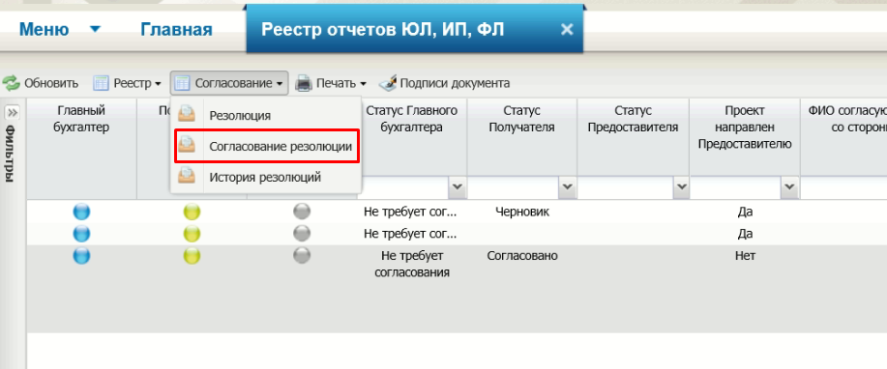
В открывшейся форме «Лист согласования» в самом низу нажимаем кнопку «Утверждено»
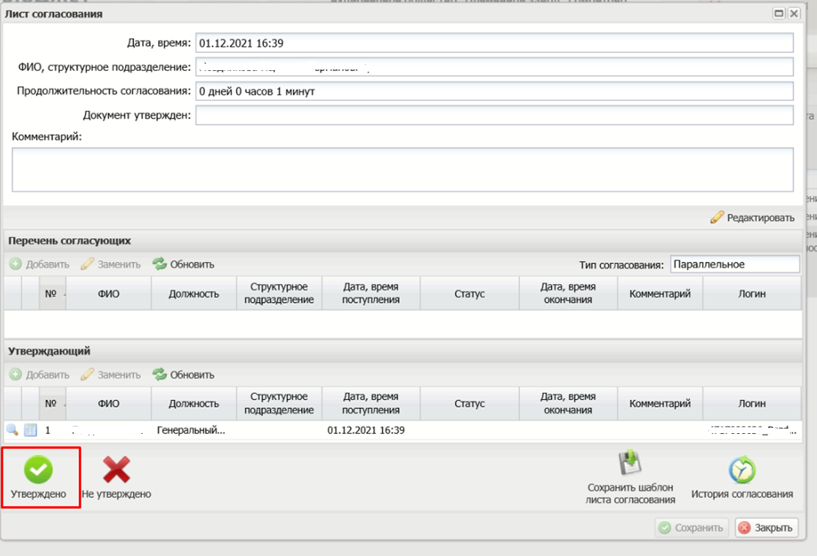
Откроется форма «ввод комментария» где необходимо нажать кнопку «Применить»
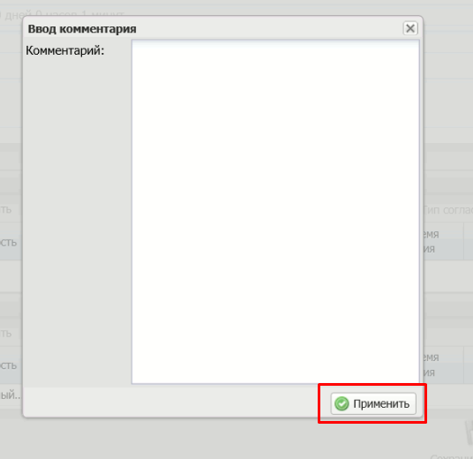
Далее необходимо перетащить оттиск электронной подписи на место подписания отчета в форме «Документ для подписи» как показано на рисунках и нажать кнопку «Подписать»
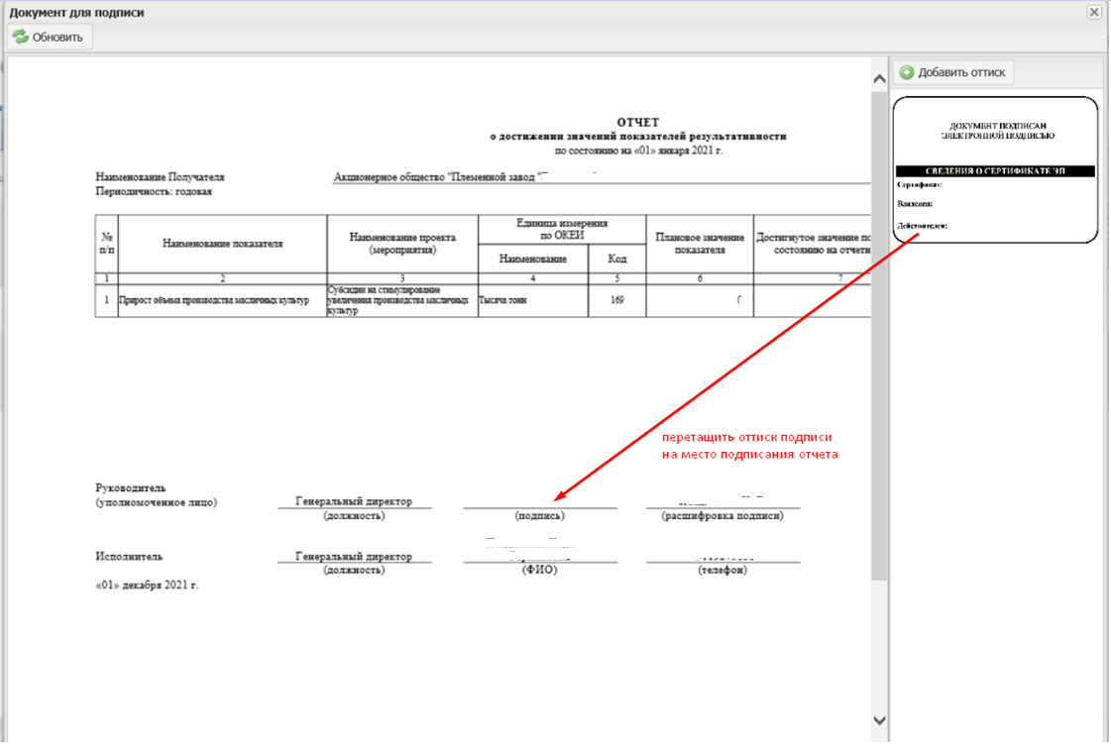
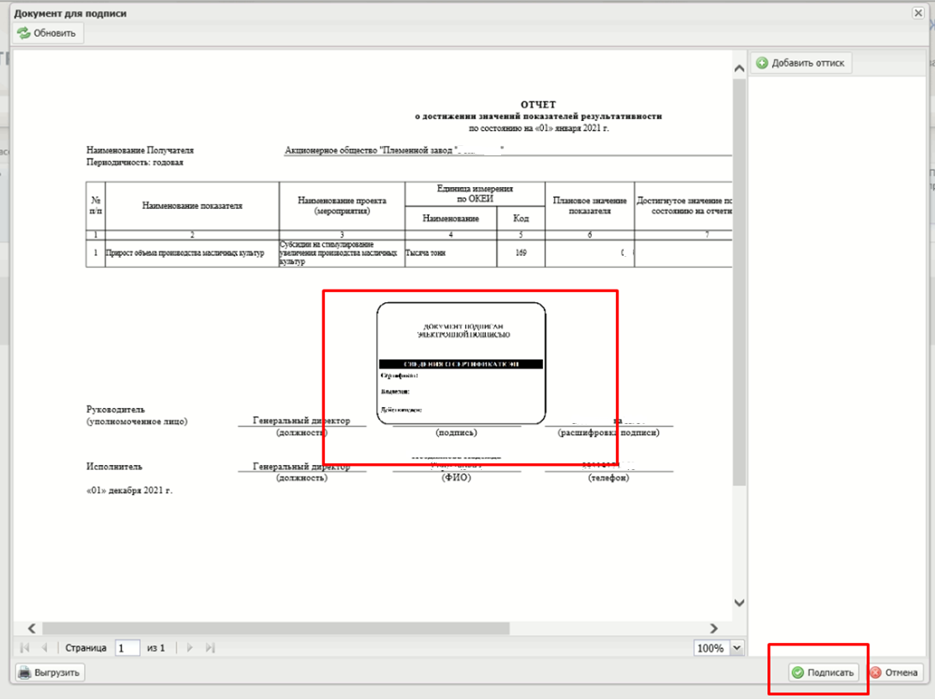
После успешного подписания отчета в «Реестре отчетов ЮЛ, ИП, ФЛ» у подписанного отчета цветовые индикаторы
должны иметь вид как указано на картинке.
Отчет подписан электронной подписью и подан.
Необходимо отслеживать статусы отчета до полного его принятия (все шарики должны быть зеленого цвета).

